Seniorenfahrten 2014

Programm

Am 23.05.2014 / Freitag

Heute geht es an die Mosel in die älteste Stadt
(Römerstadt) Deutschlands / nach Trier

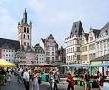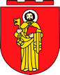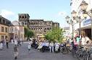

Trier ist die älteste Stadt Deutschlands mit vielen Sehenswürdigkeiten, die Sie bei

einer zweistündigen Stadtrundfahrt gezeigt bekommen.

Sie sehen die 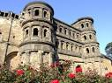 Porta Nigra,

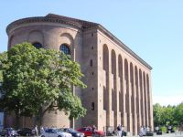 die Basilika, 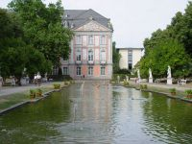 den Palastgarten, 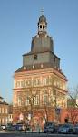 den roten Turm und 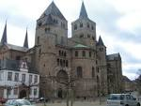
den Dom.

Anschließend haben Sie genügend Zeit um 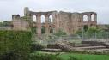 die Kaisertherme, 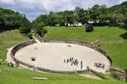 das

Amphitheater und das Zentrum zu erkunden. Ebenso ladet das Zentrum von Trier

mit seiner Fußgängerzone zum Mittagessen und Kaffeetrinken ein.

Preis pro Person: 29,00 € (Busfahrt incl. Stadtrundfahrt)

Abfahrt: 06.30 Uhr Busbahnhof beim Bahnhof

06.40 Uhr Haltestelle Dworschak (Josef-Heid-Str.)

Ankunft in Bruchsal, gegen 20.30 Uhr

___________________________________________________________________________________________________________________________________________________________________________

Am 17.06.2014 / Dienstag

Theaterfahrt nach Karlsruhe (Staatstheater)

zur Seniorenvorstellung „Die Fledermaus“

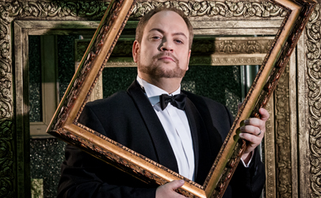

Eintritt pro Person: 17,00 €

Eintritt und Busfahrt pro Person 27,00 €

(Die Buchungen zur Theaterfahrt sind feste Buchungen / die Karten können nur bei Krankheit oder Todesfall zurückgegeben werden)

Beginn der Vorstellung 15°° Uhr

Abfahrtszeiten und Haltestellen: Uhr Busbahnhof beim Bahnhof Bruchsal

Uhr Dworschak (Josef-Heid-Straße)

Uhr Büchenau / Restaurant Ritter

Uhr Untergrombach / Alte Post

Genaue Abfahrtszeiten und Haltestellen werden rechtzeitig bekanntgegeben

Die Hin- und Rückfahrt mit Stadtbus / Stadtbahn / Straßenbahn ist bei Vorlage der Eintrittskarte frei.

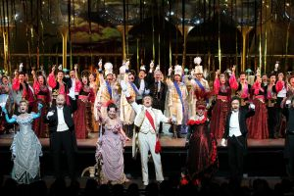

_________________________________________________________________________________________
5 Tagesfahrt /

von Montag den 15.09. bis Freitag den 19.09.2014

Kärntner Bergwelt / Kärnten / Mölltal / Nockalm

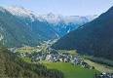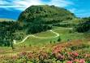

1. Tag

Die Fahrt geht über die Autobahn Stuttgart, Ulm, München, Irschenberg (Mittagspause), Kufstein, Mittersill, Lienz, ins Mölltal nach Lainbach, Zimmerbezug und Abendessen.
Danach geht es zu einer romantischen Laternenwanderung, mit Begrüßung durch den Hotelchef Theo.
.
2. Tag

Nach der Stärkung am reichhaltigen Frühstücksbuffet fahren wir durchs Mölltal in die Bezirkshauptstadt Spittal, wo wir das Renaissance Schloss Porcia besichtigen.
Nach der Mittagspause geht es an den Weissensee zu einer Schifffahrt.
Am Nachmittag haben sie Gelegenheit zu einem Spaziergang, mit Rast bei Kaffee und Kuchen, am herrlichen Gebirgssee.
Am Abend werden die Gäste vom Hotel mit einem rustikalen Bauernbuffet verwöhnt.

3. Tag

Die heutige Fahrt geht über die Nockalmstraße. Diese Panoramastraße führt uns in die Höhe von 2.024 Meter. Von hier aus hat man einen wunderschönen Ausblick auf das Nockalmgebirge. Vorbei am Millstätter See fahren wir zurück zu unserem Urlaubsdomizil.
Am Nachmittag lädt die neue Wellnessanlage des Hotels zum Verweilen ein.
Abends können wir bei netter Unterhaltungsmusik das Tanzbein schwingen

4. Tag

Heute machen wir eine Fahrt mit dem ALPENEXPRESS hoch auf den Berg zum Himmelbauer. Hier besteht die Möglichkeit zur Jause und zu einem Spaziergang.
Am Nachmittag erwartet uns das Hotel zu Kaffee und Kuchen.

5. Tag

Nach dem gemütlichen Frühstück treten wir die Heimreise an.

Abfahrtszeiten: 7,30 Uhr Busbahnhof beim Bahnhof Bruchsal

7.45 Uhr Dworschak (Josef-Heid-Straße)

Leistungen: Preis pro Person:
Fahrt im 4 Kronen Reisebus bei mindestens 30 Teilnehmern:
Alle Busausflugsfahrten
Führung im Schloss Porcia 395,00 € im DZ
Schifffahrt auf dem Weissensee
Fahr mit dem ALPENEXPRESS 60,00 € EZ - Zuschlag
1 x Begrüßungsschnaps
4 Übernachtungen im familiär geführten Hotel
4 x reichhaltiges Frühstücksbuffet
4 x 3 Gang-Abendessen
1 x davon rustikales Bauernbuffet
1 x Kaffee und Kuchen
Bunter Abend mit Musik und Tanz
Reiserücktrittsrecht bei Krankheit
Alle Zimmer mit Bad, Du / WC, Telefon und TV. Das Hotel verfügt über einen Lift. Sauna und Dampfbad.
Einzelzuimmer – Zuschlag - 60,- Euro.

_____________________________________________________________________________________________________________________________________________________________________________________________________________

Am 08.12.2014 / Montag

Nikolausfahrt nach ??????????

Bild Bild

Die diesjährige Nikolausfahrt führt uns

Hier werden Sie
erwartet.

Menü.

Nach dem Mittagessen .

Bei Kaffee und Kuchen am Nachmittag
Nikolaus, der für alle Reisegäste eine kleine Überraschung bereit hält.

Preis pro Person: 00,00 € (Fahrt incl. )

Abfahrt: 00.00 Uhr Busbahnhof beim Bahnhof
00.00 Uhr Dworschak (Josef-Heid-Straße)

Ankunft in Bruchsal, gegen 00.00 Uhr

Bild

Die Infos zur Nikolausfahrt werden rechtzeitig bekanntgegeben

Auskunft erteilt gerne, Frau Feldmann Tel.: 07251 / 79 – 352, Rathaus am Luisenpark, Amalienstr. 2, Eingang über den Hof gegenüber der Lutherkirche, 2. OG, Zimmer 308.

oder

an den Buchungsterminen in der Seniorenbegegnungsstätte, die vor der jeweiligen Fahrt, rechtzeitig in der Presse bekanntgegeben werden.
(telefonisch zu erreichen zu den Buchungsterminen in der Seniorenbegegnungsstätte
unter Tel.: 07251 / 72 48 482 oder unter 0151 / 259 93 320)

Die Buchungstermine in der Seniorenbegegnungsstätte sollten BITTE auch berücksichtigt werden.

